liturgia, y por eso, no ya no encuentran interés en ella. Ya pasó el tiempo que se va a misa por obligación o obediencia, si ésta no tiene relación con la vida.  A pesar de todo, la reforma litúrgica del Concilio Vaticano II era una gran esperanza. Pero paró a mitad del camino, exactamente en el momento que podía comenzar a ser interesante.  ¿Cuánto tiempo deberemos esperar para que el pueblo de Dios pueda, bajo la dirección de la jerarquía, elaborar sus expresiones comprensibles y adaptadas a sus culturas de los misterios divinos que debe manifestar?  Monseñor Romero nos recuerda:  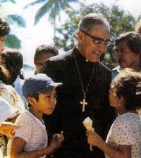 “Así como los Israelitas cuando conmemoraban al celebrar la pascua, su salida de Egipto, aunque habían pasado los años y los siglos, los padres y abuelos en la reunión familiar decían: “Esta noche estamos saliendo de Egipto”, es un presente, es la liturgia, ese es el sentido litúrgico de la Iglesia, hacer presente hoy…. Expectativamente del Viejo Testamento, el Cristo que llega a cumplir esas promesas” Homilía del 27 de noviembre de 1977.  Reflexionemos con Monseñor Romero. ¿Qué sería hoy hacer presente en la liturgia los signos del Reino de Dios, la presencia de Cristo en nuestra vida y nuestra historia?  ACTUAR:  - ¿Qué experiencias de renovación e innovación litúrgica tenemos en las CEBs?  - ¿De qué manera participamos las y los laicos realmente en la preparación adecuada y en la realización de las celebraciones litúrgicas en las CEBs?  - ¿Tendremos que esperar hasta que el vaticano nos dé “luz verde” para renovar profundamente la liturgia y para encarnarla en nuestra historia?  - ¿Qué nos obstaculiza para celebrar nuestra fe enraizada en la historia de nuestra vida y de la vida del pueblo?  ________________________________________________________________________  Un aporte al servicio de la formación permanente en Comunidades Eclesiales de Base. Iniciativa de y elaborado en El Salvador por Luis Van de Velde - LVdV - (Movimiento Ecuménico de CEBs en Mejicanos “Alfonso, Miguel, Ernesto y Paula Acevedo”), en colaboración con Alberto Meléndez (CEB “Nuevo Amanecer” en San Bartolo) – AM – y Andreas Hugentobler – AH – (Fundahmer). LVdV |  | # 40 “El Pueblo de Dios” Padre José Comblin.  Reflexiones, aportes, desafíos para ser cada vez más comunidades eclesiales de base, Iglesia de Jesús, que anuncia y se compromete en la construcción del Reino de Dios.  10. EL PUEBLO DE DIOS Y LA INSTITUCION.  Si se desea imprimir es necesario revisar bien el tamaño y hacer los ajustes necesarios  2. La participación del pueblo en la liturgia  después del Vaticano II  VER.  - ¿De qué manera participan las y los laicos en la liturgia? ¿Qué hacen laicos/as en la eucaristía?  - ¿Qué relación observamos entre lo que se hace en la misa y lo que sucede en la vida (personal, familiar, colonia y del pueblo?  - ¿Por qué sería que cada vez hay menos gente (joven) que va a misa los domingos? ¿Sería que el ir a misa “porque es obligación eclesiástica” ya no funciona para las nuevas generaciones? ¿Por qué?  JUZGAR. (el Padre José Comblin nos comparte en la segunda parte del capítulo 10)  El Concilio Vaticano II reconoció “el sacerdocio universal del pueblo de Dios”. Era un reconocimiento “revolucionario”. En el Nuevo Testamento se habla del sacerdocio de Cristo y del Pueblo de Dios, pero ningún ministerio eclesial recibe la calificación “sacerdotal” en el NT. Estas calificaciones sacerdotales a los ministros vinieron mucho después, ciertamente por influencia del antiguo Testamento.  Sin embargo “el derecho canónigo” de la Iglesia ni siquiera menciona el sacerdocio universal, ni menciona el nombre de pueblo!!!  El concilio empezó con el tema de la liturgia y se pretendía desarrollar la participación de las y los laicos en la liturgia.  La Constitución “Sacrosanctum concilium” lo dice así: ““La madre Iglesia desea ardientemente que todos los fieles sean llevados a aquella participación plena, consciente y activa en las celebraciones litúrgicas que exige la propia naturaleza de la Liturgia y a la cual tiene derecho y obligación, en virtud del bautismo, el pueblo cristiano, "linaje escogido sacerdocio real, nación santa, pueblo adquirido".
El documento renovador sobre la liturgia fue elaborado y publicado antes de abordar el tema de relación entre la Iglesia y el mundo. Es decir, el concilio reflexionó sobre la liturgia como una realidad totalmente separada del mundo histórico, como una realidad fuera del tiempo y fuera del espacio, encima de la existencia humana.  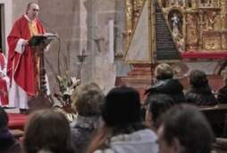 Observamos que la participación de laicos en la liturgia es bastante superficial e irrelevante. Los laicos no tienen ninguna eficiencia real en la liturgia. Son simples auxiliares del clero. También lo que llaman los nuevos ministerios laicales son sencillamente un papel auxiliar o supletorio. Los laicos no tienen ningún poder real en la liturgia.  Además se observa que la liturgia oficial (así como – según el Vaticano – se debería celebración de la misa, siguiendo los libros litúrgicos oficiales), no da importancia al mundo, a la historia, a la vida de los pueblos, de los hombres y de las mujeres. Las formulas litúrgicas son inmutables (iguales en todas las iglesias en todos los continentes), como que la liturgia elevara a los pueblos hacia un mundo atemporal.  El documento LG habla de la Iglesia que lleva consigo – en sus sacramentos – la figura de este mundo que pasa, y ella misma vive entre las criaturas que gimen y sufren como con dolores de parte” (LG48c). Sin embargo no se ha revisado los documentos anteriores (entre otros sobre la liturgia) para incluir “ese mundo” en la liturgia. Sería un papel específico para las y los laicos.  Jesús dijo “Cada vez que comen de este pan y beben de la copa, están anunciando la muerte del Señor hasta que venga” (1 Cor 11,26) La eucaristía orienta para el futuro banquete, se sitúa en la caminata. Esa caminata es bien concreta. La muerte de Jesús continúa en la muerte de sus discípulos y profetas. 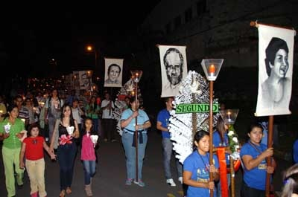  La eucaristía no se puede celebrar sin referencia al momento de la caminata, esto es, la muerte de Jesús en sus mártires y la esperanza del banquete final. |  | Nos damos cuenta que se celebra misas para la quinceañera, para celebrar el título de bachiller o de la universidad, para oficializar la investidura del nuevo presidente,… Pero, no es tan evidente si ese tipo de misas (muchas veces más sociales y políticas) son de verdad expresiones de la fe del pueblo.  La participación de las y los lacios se reduce a escuchar, oír la palabra de Dios y expresar respuestas hechas de antemano, cantar, hacer unos gestos (como el saludo de paz). Algunos pueden leer una lectura. ¿Pero qué es el alcance de todo eso?  Las y los laicos pueden orientar la liturgia para la vida del mundo exterior, siendo voz de los problemas de la humanidad. Pero para eso deberían tener la posibilidad de tomar la palabra, de intervenir en los gestos y en los actos simbólicos, en la elección de los temas y de los símbolos. 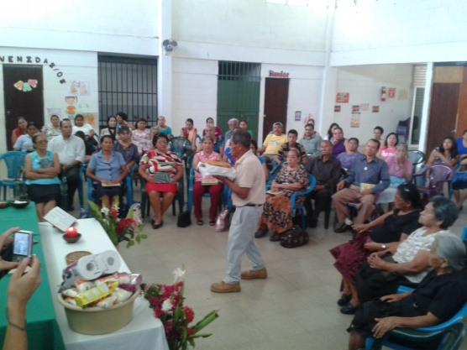  Hasta cierto punto en las CEBs se está haciendo esto. Sin embargo se hace con el desconocimiento de la jerarquía y por supuesto se hace contra leyes explícitas de la liturgia oficial. El concilio Vaticano II no dio ningún aporte para reorientar la liturgia en esa dirección.  Las y los laicos debían poder dar contenido concreto al misterio celebrado en la eucaristía, ya que la liturgia es una actividad humana. Dios no necesita alabanzas, mientras los seres humanos necesitan, y toda la liturgia está sujeta a la necesidad de los seres humanos.  Si las y los laicos participan real y activamente en toda la liturgia, se llegaría necesariamente a una gran diversidad de expresiones, ya que los seres humanos somos muy diversos. Pero esto choque totalmente con las exigencias romanas de una liturgia enteramente uniformizada y controlada por Roma y las instancias diocesanas encargadas de la liturgia.  En una liturgia fuera de la historia las y los laicos no tienen lugar y de hecho, están abandonando las celebraciones litúrgicas, comenzando con la misa dominical. El problema no es de forma, sino es de base. Los laicos expresan su vida en la

